電子入札における調達案件概要の確認及び競争参加資格確認申請書の
提出方法について
電子入札は、その事務手続きのほとんどを電子的な方法で行います。また、入札方式によりその利用方法、基本操作等が異なりますので、「ぐんま電子入札共同システム」の受注者用マニュアル等を熟読し、業務の流れをよく確認してから実施して下さい。
一般競争入札に係る調達案件概要の確認及び競争参加資格確認申請書の提出は、「ぐんま電子入札共同システム」により行います。
詳細についてはそのホータルサイト（https://portal.g-cals.e-gunma.lg.jp/portal/）をご覧いただきたいのですが、簡単に操作方法について下記のとおり示しますので参考にして下さい。

●ぐんま電子入札共同システムポータルサイトの「ぐんま電子入札サービス」から調達案件概要及び指名通知書の確認方法について

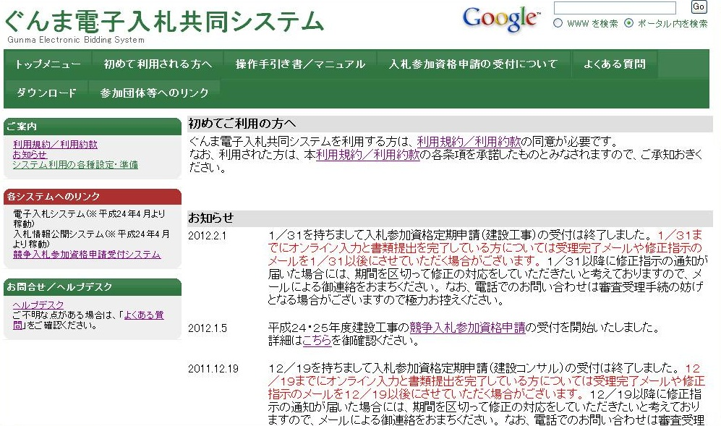
「電子入札システム」をクリック

- ぐんま電子入札共同システム」トップメニューの「電子入札システム」をクリック

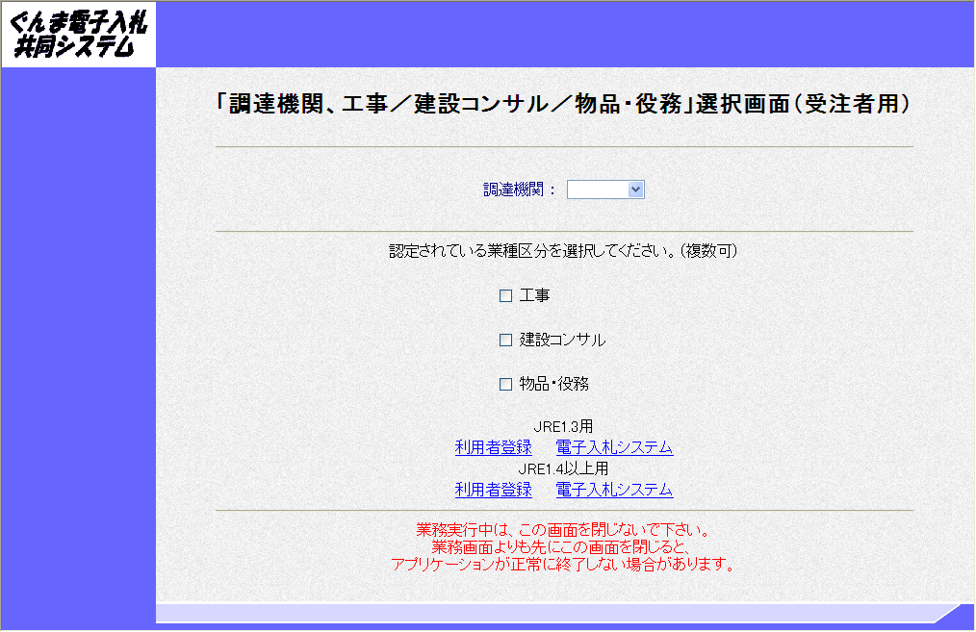
③業種区分を選択
②「藤岡市」を選択
④対応するJREバージョンの
「電子入札システム」をクリック
- 調達機関「藤岡市」を選択
- 工種をチェック
- 対応するJREバージョンの「電子入札システム」をクリック
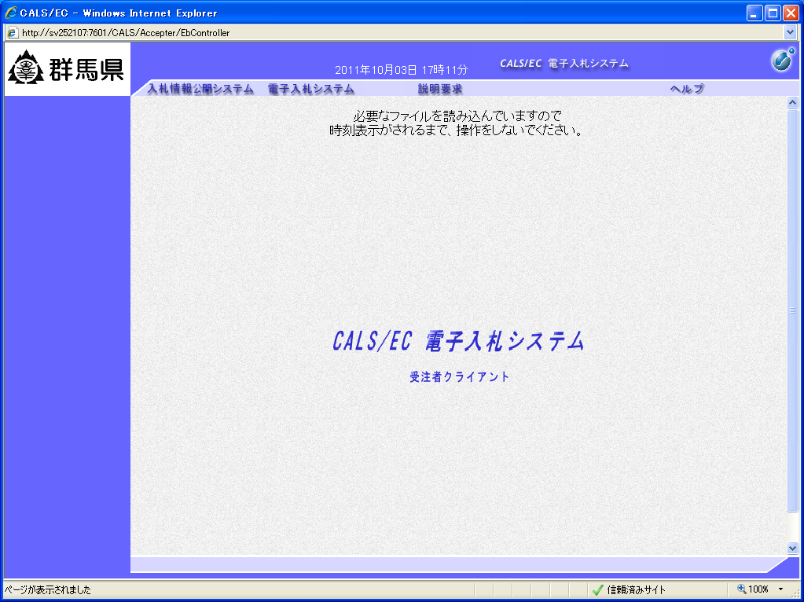
時刻表示がされるまで操作は行わないこと
⑤時刻表示確認後
「電子入札システム」をクリック
※中央上部『読み込み中...JAVA アプレット...』の表示が『○○ ○○年○○ 月○○日○○時○○分』の表示に変わるのを確認する。
※時刻が表示されるまで操作は行わないこと。
⑤時刻が表示したのを確認後、「電子入札システム 」をクリックする。
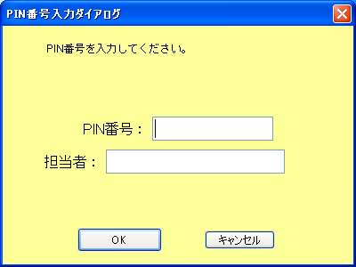
⑥PIN（パスワード）番号入力
⑦クリック
担当者の入力は不要
※ICカードをICカードリーダーにしっかりと差し込みます。
⑥PIN（パスワード）番号を入力
⑦「OK」をクリック
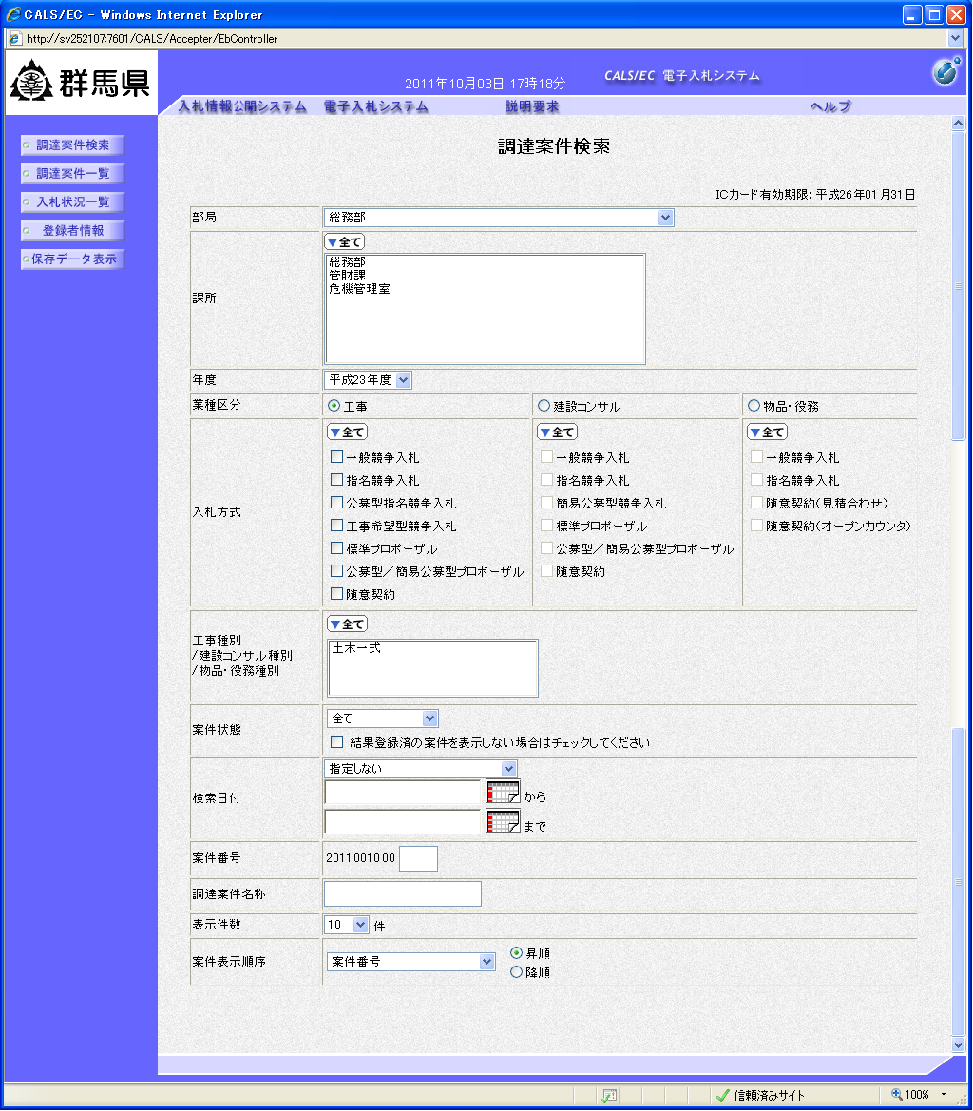
⑧「総務部」を選択
⑩「調達案件一覧」をクリック
⑨業種区分を選択
⑧部局は必ず総務部を指定してください
⑨業種区分を選択
⑩「調達案件」をクリック
※（注意）市役所側の案件登録した所属（部局）・課所と、上記検索画面の「部局」・「課所」が違うと検索したい調達案件が表示されないので注意すること。（契約検査課は総務部）
● 調達案件概要の確認 ●
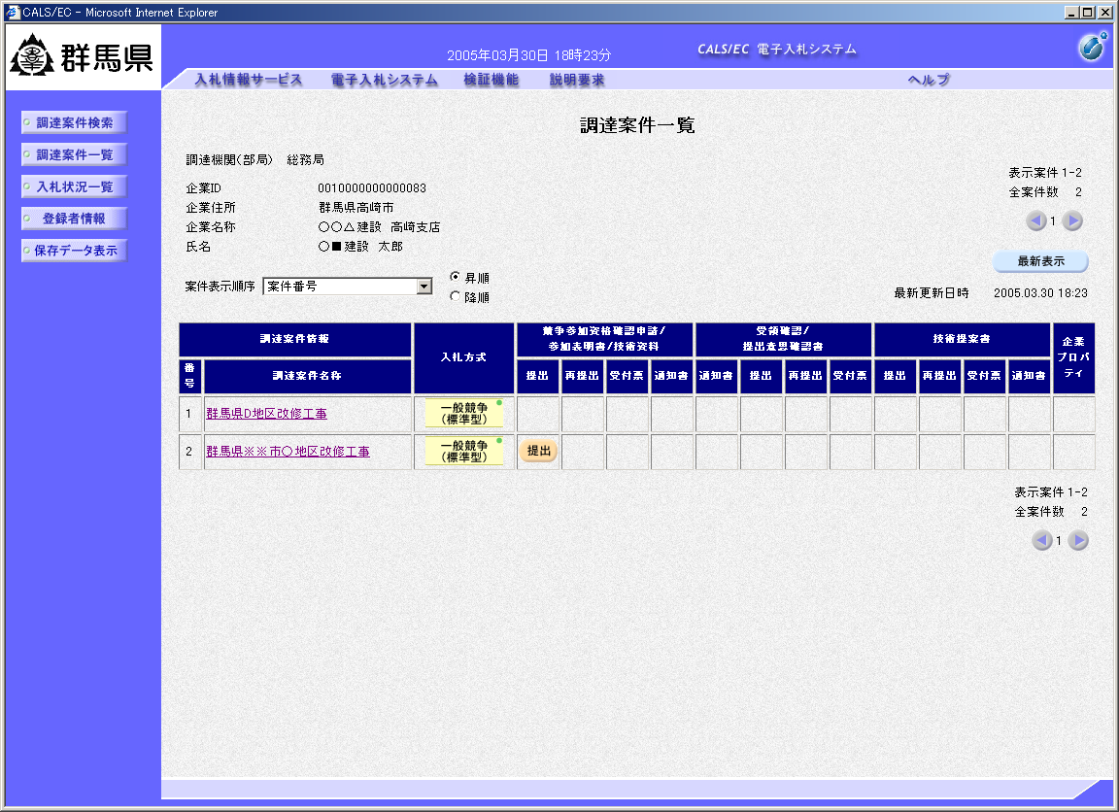
案件名をクリック
- 「調達案件一覧」から確認したい調達案件名称をクリックする。
②「閉じる」をクリック
②案件の概要が表示される。確認後は閉じるボタンをクリックする。
※この画面には、印刷ボタンがありませんが、画面を表示させたままの状態で画面上にてマウスを右クリックし、表示されたメニューから印刷を選択すれば出力できます。
● 競争参加資格確認申請書の提出 ●
「提出」をクリック
①入札に参加したい案件の「競争参加資格確認申請／参加表明書／技術資料」の「提出」欄にある提出ボタンをクリックする。

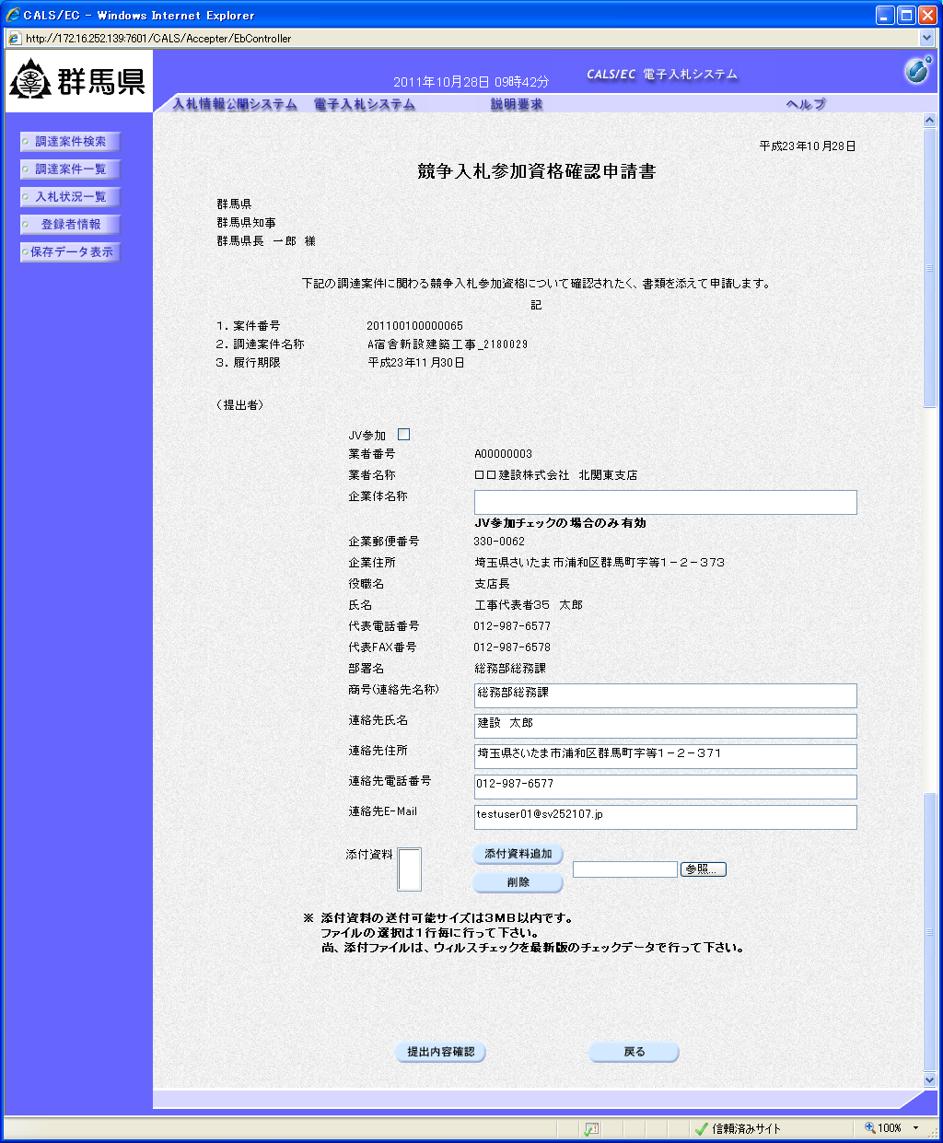
※①特定ＪＶによる参加の場合はチェック
※②特定ＪＶの場合は企業体名称入力
②「参照」をクリック
③「添付書類追加」をクリック
④「提出内容確認」をクリック

競争参加資格確認申請書を作成（必要事項を入力）し、提出します。
※（参考）特定ＪＶによる入札を行う場合は、①ＪＶ参加にチェックし、②企業体名称（全角６０文字以内）を入力する。
- 「参照」をクリックし、パソコン上の保存先から作成済みの添付資料を選択する。
- 「添付資料追加」をクリックすることにより、提出書類としての添付資料を付加する。
- 後に「提出内容確認」をクリックする。
（補足説明）
・「削除」：添付資料を削除する。
・「戻る」：前画面に戻る。

②指名通知書が表示されるので、印刷したい場合は印刷ボタンをクリックすると次のような印刷用の新規ウィンドウが表示される。
③クリック
④クリック

※印刷ボタンにより申請書の印刷ができます。
⑤「提出」をクリック

競争参加資格確認申請書の内容を確認後、提出します。
- 容を再度確認し、「提出」ボタンをクリックする。
（補足説明）
・「表示」：添付資料の内容が表示される。
・「印刷」：印刷用の別画面が表示される。
・「戻る」：前画面に戻る。

⑥「印刷」をクリック

- 「印刷」をクリックすることにより印刷用の新規ウィンドウが表示される。
⑦クリック
⑧クリック

⑦印刷アイコンをクリックすることにより、申請書受信確認通知が印刷できる。
⑧印刷終了後、右上の×ボタンにより画面を閉じる。

※この通知は、競争参加資格確認申請書の送信が正常に行われた証拠の書類となります。後で印刷することはできないため、必ずこの時点で印刷してください。

